26A18 Iteraciones

Procedimiento para obtener la raíz cuadrada
(De Feynman, et al., Física, p. 22-6, nota de pié de página.)
Elegir a bastante cerca de la raíz cuadrada de N; encontrar N / a, y promediar:
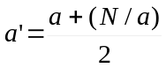
Iterar, mediante usar a' como nuevo valor de a. La convergencia es muy rápida: la cantidad de dígitos significativos se duplica con cada iteración.

Ejemplo: obtener raíz cuadrada de 10

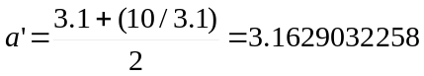
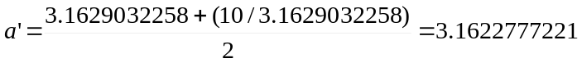
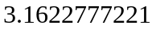² = 10.00000039168996482841
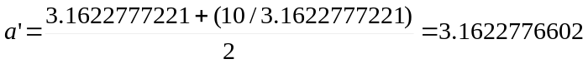
3.1622776602² = 10.00000000019998666404

Creación de una tabla de logaritmos
De Feynman, et al., Física, pgs. 22-6 a 22-8.
Véase la hoja de cálculo:
Logaritmos.xls

